主辦單位：中華電信花蓮營運處
活動時間：100.07.14
活動地點：花蓮舊鐵道形象商圈

中華電信花蓮營運處2011年IBAF世界少棒 看我中華MOD Live轉播企劃書
一、主 旨：為服務花蓮地區民眾熱情參與全世界最瘋的運動盛事，2011年IBAF世界
盃少棒錦標賽，本營運處擬於 100年7月14日18：30~22：00假花蓮市公所舊鐵道形象商圈，透過中華電信MOD以高畫質200吋大螢幕戶外Live轉播中華台北與巴西精彩賽事，讓花蓮市民即時觀賞高畫質棒球賽事所帶來的視覺震撼。
二、主辦單位：中華電信花蓮營運處（花蓮市富祥路36號）
三、協辦單位：愛爾達電視股份有限公司
四、活動地點：花蓮舊鐵道形象商圈（節約街與光復街口）
五、活動時間：100年07月14日（星期四）下午4時至下午10時。
六、活動類型：本活動係屬公益活動
七、活動主題：IBAF世界少棒 看我中華
八、轉播場次
場地 | 比賽時間 | 轉播地點 | 比賽隊伍
1 | 7月14日18:00-22:00 | 花蓮舊鐵道形象商圈 | 中華台北 | 巴西
九、戶外轉播方式：透過中華電信光纖網路及MOD以轉播現場比賽，並以200吋之投影布幕配合液晶電視播出。
十、備 案：若遇天候狀況不佳（含比賽會場），為架設轉播設備前，取消該戶外
場次之轉播。若已架設轉播設備，另行架設遮雨棚。
十一、中華電信負責租借場地之清潔及原貌之恢復。
十二、活動前協請當地媒體宣傳刊載相關訊息。
十三、戶外轉播活動流程：
編次 | 時間 | 內容 | 說明
1 | 0800-1600 | 硬體搭設 | 布幕/音響/發電機/MOD搭設
2 | 1720-1730 | 軟硬體確認測試
3 | 1730-1830 | MOD產品體驗
4 | 1830-2200 | 賽事轉播
5 | 2200-2230 | 轉播結束；撤場 | 軟硬體設備拆除，還原現場
十四、位置圖
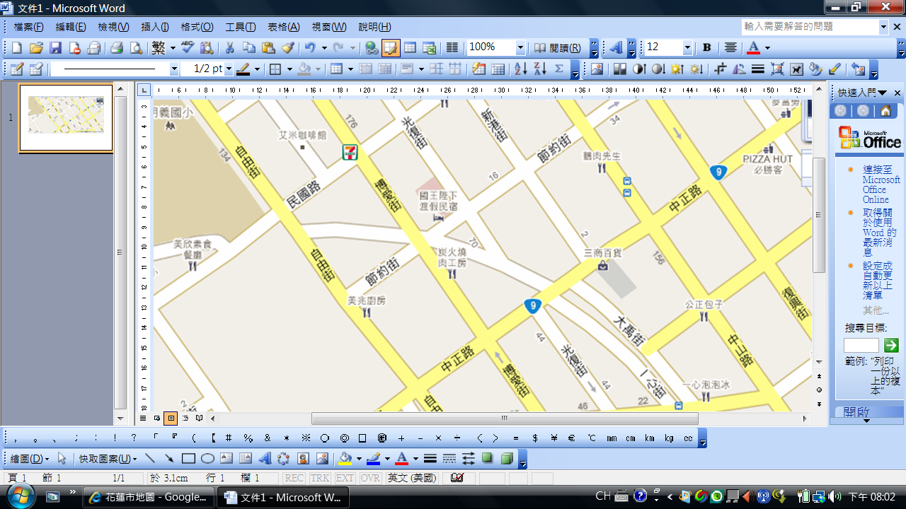
轉播區

